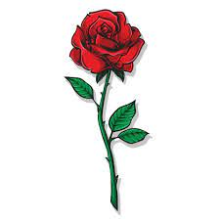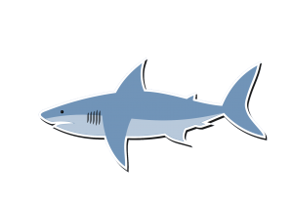’’ Esteja atento às maravilhas do **Mundo**. Pense no pé de feijão que se põe a germinar no copo de plástico: as raízes desenvolvem-se para baixo e a planta para cima, e ninguém sabe realmente explicar o porquê, e a verdade é que também nós somos assim.

Peixes dourados, porquinhos ­­­­­­­­­-da- índia, e hamsters, tudo morre, tal como nós.

Pense então nos livros de histórias para crianças e na primeira palavra que provavelmente aprendeu, a primeira e a mais importante de todas:OLHA!

Tudo o que se deve saber anda por aí, em qualquer lado. A regra de ouro, o amor e os princípios de higiene.

Ecologia e política, igualdade e vida sã.

Escolha um destes temas e transforme-o numa sofisticada linguagem de adulto, depois aplique-o à sua vida em família, ao seu trabalho, à forma de governo do seu país, ao seu mundo, e verá que a verdade que lhe é própria se mantém clara e consistente.’’